ADIM ADIM ALANIM
Gelişim Alanı: | Kariyer
Yeterlik Alanı: | Kariyer Planlama
Kazanım/Hafta: | Kariyer hazırlığı sürecinde belirlediği amaçlar doğrultusunda alan/dal/ders seçiminde karar verme becerisini kullanır. / 33. Hafta
Sınıf Düzeyi: | 9. Sınıf
Süre: | 40 dk (Bir ders saati)
Araç-Gereçler: | - Çalışma Yaprağı -1  - Çalışma Yaprağı -2  - Etkinlik Bilgi Notu
Uygulayıcı İçin Ön Hazırlık: | - Çalışma Yaprağı-1’de yer alan görsel poster şeklinde A3 formatında hazırlanarak tahtaya asılır.  - Çalışma Yaprağı-2 öğrenci sayısı kadar çoğaltılır.  - Derse girmeden önce Etkinlik Bilgi Notu uygulayıcı tarafından gözden geçirilir.
Süreç (Uygulama Basamakları): | - Öğrencilere “Sevgili öğrenciler, bir önceki etkinliğimizde alan seçimine yönelik karar verme sürecinde dikkate alacağımız faktörleri göz önünde bulundurarak size uygun alanı bulmaya çalıştınız. Bu hafta yanınızda getirmek üzere sizden istediğim alan rotalarınızı çıkarmanızı istiyorum.” yönergesi verilerek aşağıdaki sorular sorulur.  - Alan rotanızda ulaştığınız size uygun alan ile ilgili üst sınıflardaki öğrenciler ya da öğretmenlerinize sorduğunuz soruların ardından nasıl bir kanıya vardınız?  - Öğrencilerin paylaşımları alındıktan sonra tahtaya asılan Çalışma Yaprağı-1, Etkinlik Bilgi Notu’nda yer alan açıklamalar doğrultusunda öğrencilere anlatılır.  - Kariyer karar verme basamakları ile ilgili öğrenciler bilgilendirilirken aşağıdaki yönerge verilir ve Çalışma Yaprağı-2 öğrencilere dağıtılır:  “Bu basamaklar her türlü karar verme sürecinde kullanabileceğiniz basamaklardır. Bu basamaklar ardışık bir şekilde ilerler. Herhangi bir basamakta tıkandığınızı hissederseniz, bir önceki basamağa dönerek yolunuza devam edebilirsiniz.”  - Öğrencilere aşağıdaki yönerge ve Çalışma Yaprağı-2’yi tamamlamaları için belli bir süre verilir:  “Çalışma Yaprağı-2’de sizlere dağıtmış olduğum karar verme basamaklarını alan seçimi süreçlerinize uyarlamanızı istiyorum. Aslında ilk 5 basamağa ilişkin, birçok bilgiyi geçen haftaki etkinlik ve kazanım değerlendirme sürecimizde edinmiş olduk. Sizden, basamaklarda yer alan sorulara sırasıyla cevap vererek ilerlemenizi, tıkandığınızda bir önceki basamağı gözden geçirerek yeniden ilerlemenizi istiyorum. Basamakların sonuna geldiğinizde, alan seçimi ile ilgili karar verme süreçlerinizin büyük ölçüde şekilleneceğini düşünüyorum.”  - Öğrenciler Çalışma Yaprağı-2’yi tamamladıktan sonra aşağıdaki sorularla sürece devam edilir:  - Alan seçimi sürecinizde karar verme basamaklarını tamamlayabildiniz mi? Bu basamaklarda ilerlerken en çok nerelerde zorlandınız? Neden?  - Hangi basamakları tamamlamak sizin için daha kolay oldu? Neden?  - Basamakların sonuncusuna ulaştığınızda neler hissettiniz? Neden?  - Geçen hafta hazırladığınız alan rotasında elde ettiğiniz alan ile bu haftaki karar verme süreci sonucunda elde ettiğiniz alan seçimi arasında nasıl bir ilişki vardır? Açıklayınız.  - Öğrencilerin paylaşımları alındıktan sonra aşağıdaki yönerge verilerek süreç sonlandırılır:  “Yaşamınızda karar vermenizi gerektiren birçok durumla karşı karşıya kalacaksınız. Alan seçimi de içinde bulunduğunuz gelişim döneminde gerçekleştirmeniz gereken en önemli karar verme süreçlerinden biri. Bu noktada bu basamakları izlemeniz sizi amaçlarınıza ulaştıracaktır.”
Kazanımın Değerlendirilmesi: | - Kariyer karar verme basamaklarını uygulayarak yaptıkları alan seçiminin sonuçlarını; aileleriyle, öğretmenleriyle paylaşabilir, onların görüşlerinden de faydalanabilirler. Bu görüşmeler sonucunda alan seçimi kararlarını değiştirmek gerekirse okul psikolojik danışmanından yardım isteyebilirler. Ancak yeni kararlarını onlara öğretilen KARAR VERME BASAMAKLARINI kullanarak vermeleri istenebilir.  - Öğrencilerin http://mbs.meb.gov.tr/ adresinden ulusal mesleki bilgi sistemine erişim sağlamaları istenir. Orada yer alan yetenek, ilgi ve meslek değerleri ölçeklerini doldurup karar verirken bu faktörleri yeniden gözden geçirmeleri istenebilir.
Uygulayıcıya Not: | - Çalışma Yaprağı-1 A3 formatında hazırlanamıyorsa görsel tahtaya yansıtılabilir.  - Etkinlik bir önceki haftanın etkinliğiyle bağlantılı olduğundan uygulayıcı hazırlık sürecinde buna dikkat etmelidir.  Özel gereksinimli öğrenciler için;  - Etkinlik sırasında yapılan açıklamalar, sorulan sorular ve verilen yönergelerde kullanılan dil sadeleştirilerek etkinlik basitleştirilebilir.  - Çalışma Yaprağı-2 daha büyük punto ya da Braille yazı ile hazırlanarak materyalde uyarlama yapılabilir.  - Etkinlik yaprakları ile çalışmaya başlanmadan önce alan/dal/dersten farklı bir örnekle karar verme süreci çalışılarak öğrenme süreci farklılaştırılabilir.  - Çalışma Yaprağı-2’nin tamamlanması için gerekirse ek süre verilebilir.
Etkinliği Geliştiren: | Cuma Atalay

Çalışma Yaprağı-1
Kariyer Karar Verme Basamakları

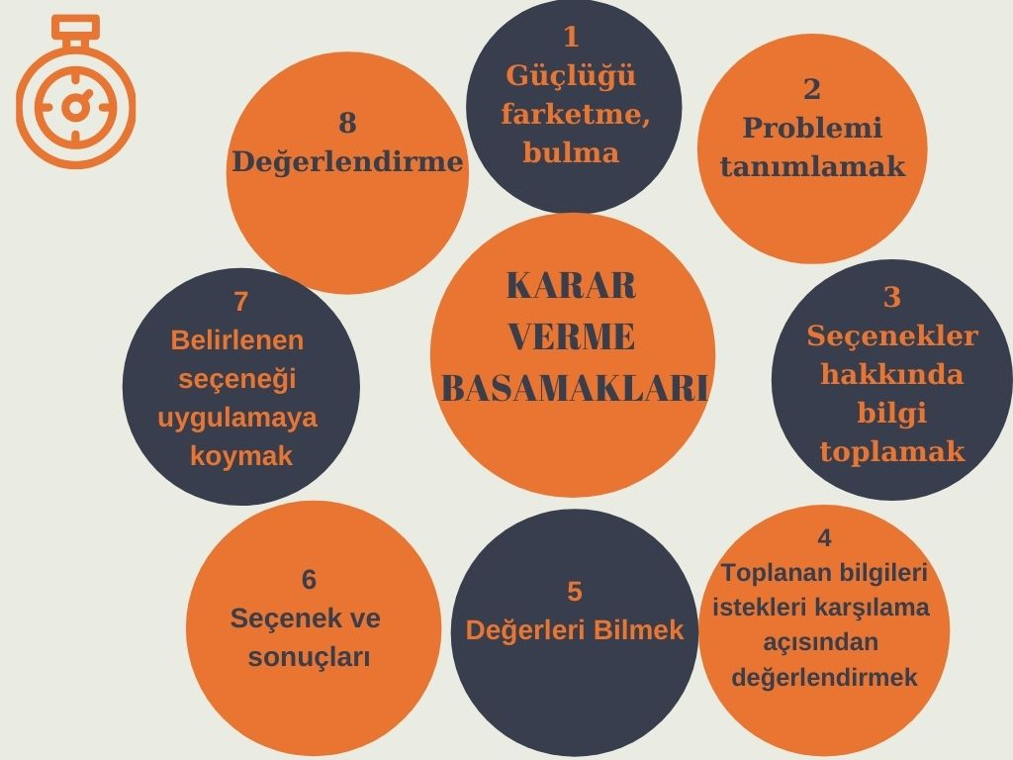

Çalışma Yaprağı-2

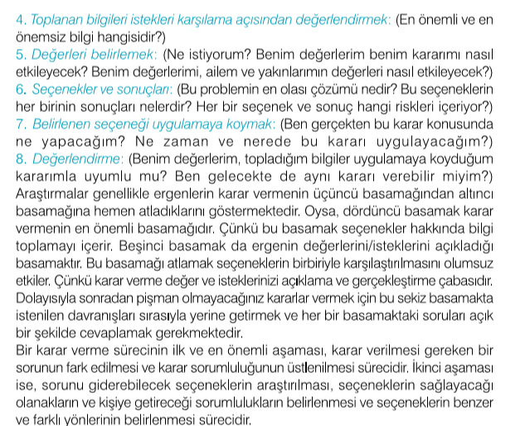
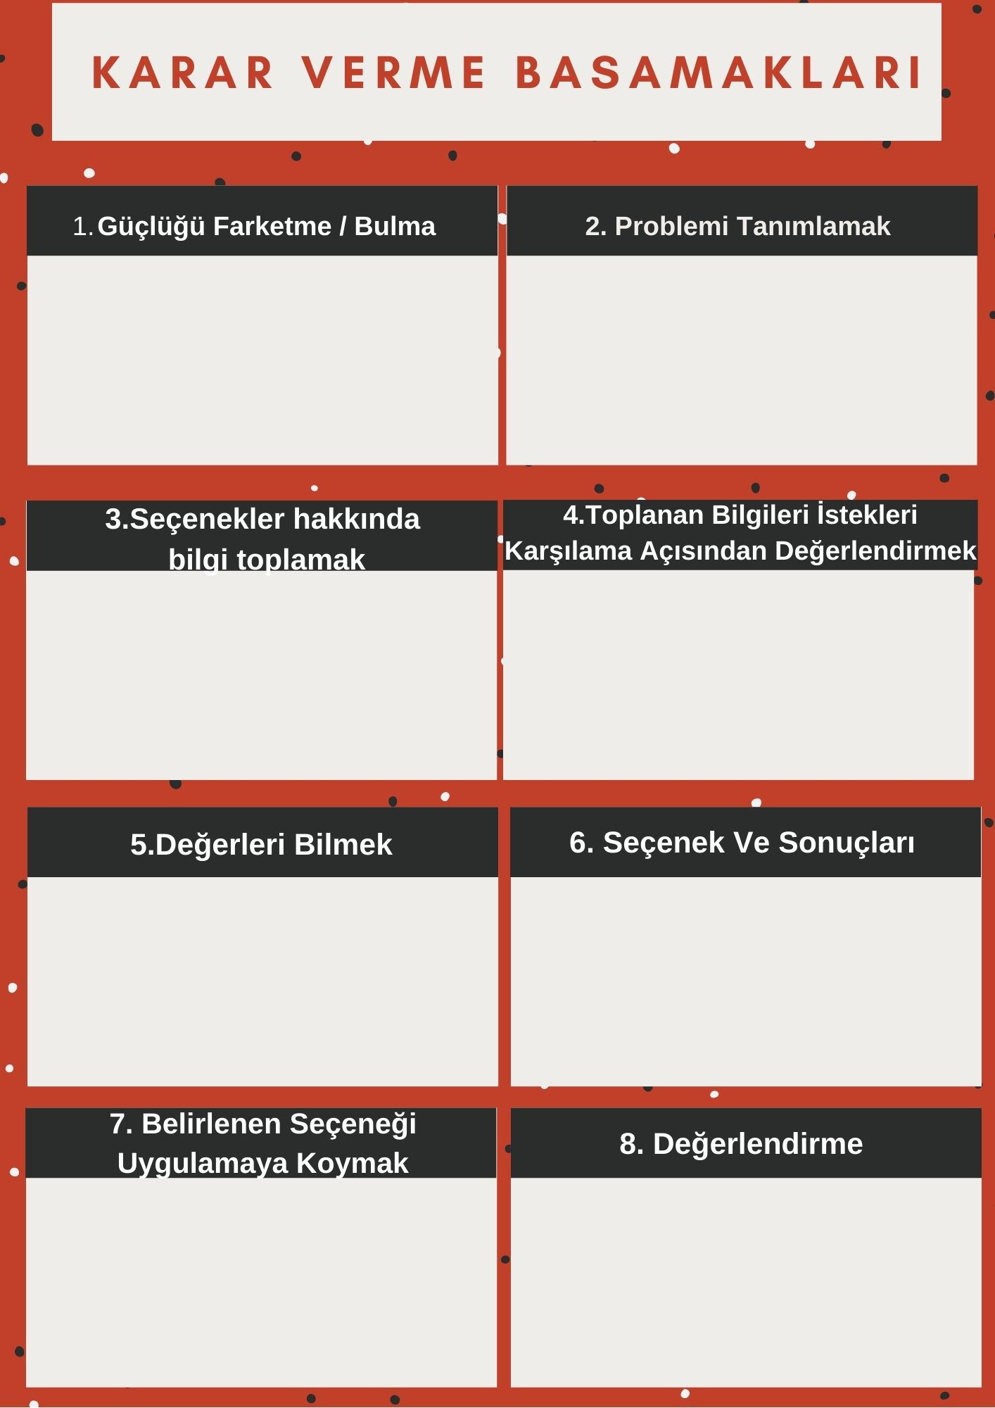
Etkinlik Bilgi Notu
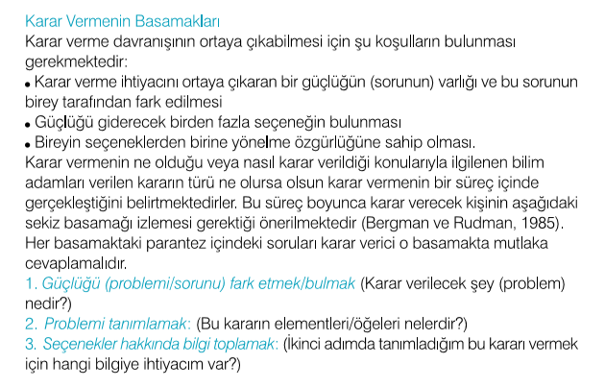

Kaynak
Bacanlı, F. (2008). Kariyer karar verme süreci. R. Özyürek (Editör). Kariyer Yolculuğu. Ankara: Ses Reklam.

